

Состав Молодежного парламента

Шумилинского района

|  |  |
| --- | --- |
| **IMG_1099.JPGФото Семёнова.jpg** | **ПРЕДСЕДАТЕЛЬ**  **Шпакова**  **Дарья Алексеевна**  **ЗАМЕСТИТЕЛЬ ПРЕДСЕДАТЕЛЯ**  **Семёнова**  **Юлия Александровна** |

**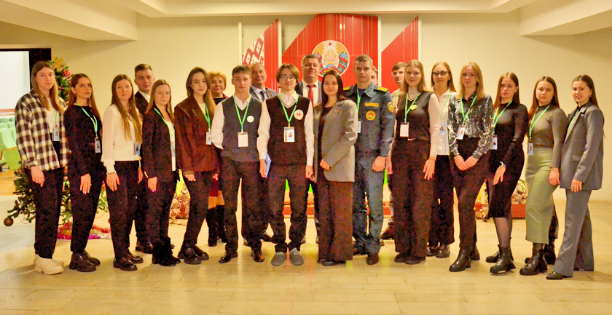**

**Члены Молодежного парламента**

|  |  |  |
| --- | --- | --- |
|  | **Буков Егор Олегович** | -учащийся 10 «Б» класса ГУО «Средняя школа № 1 им. Героя Советского Союза П.А.Акуционка г.п. Шумилино» |
|  | **Кузнецова Карина Дмитриевна** | - учащаяся 9 «А» ГУО «Средняя школа № 1 им. Героя Советского Союза П.А.Акуционка г.п. Шумилино» |
|  | **Торгашина Ульяна Дмитриевна** | - учащаяся 9 «А» ГУО «Средняя школа № 2 им. А.И.Дубосарского г.п. Шумилино» |
|  | **Лукьянов Андрей Александрович** | - учащийся 11 класса ГУО «Обольская средняя школа им. Героя Советского союза З.М. Портновой Шумилинского района» |
|  | **Пушкарева Софья Григорьевна** | - учащаяся 10 класса ГУО «Кордонская средняя школа имени Героя Беларуси А.И.Дубко Шумилинского района» |
|  | **Куприянова Юлия Вадимовна** | - учащаяся 10 класса ГУО «Никитихинская средняя школа им. Героя Советского союза Н.А.Лоскунова Шумилинского района» |
|  | **Беляева Виктория Викторовна** | Шумилинский районный комитет ОО «БРСМ», первый секретарь |
|  | **Гапонёнок Владислав Олегович** | КУСП «Шумилинский райагросервис», главный ветврач |
|  | **Ерофеева Анастасия Романовна** | ОАО «Лежни», главный экономист |
|  | **Корзан Михаил Романович** | Шумилинский РОЧС, мастер- спасатель |
|  | **Кушнир Кристина Сергеевна** | ОАО «АгроБоровинка», главный экономист |
|  | **Лемешова Екатерина Сергеевна** | ГУО «Шумилинский детский сад №3», руководитель физического воспитания |
|  | **Лях Ульяна Александровна** | Отдел землеустройства Шумилинского райисполкома, главный специалист |
|  | **Мехов Ренат Алексеевич** | УП ЖКХ Шумилинского района, слесарь по ремонту оборудования тепловых сетей |
|  | **Нечай Андрей Николаевич** | УП ЖКХ Шумилинского района, инженер по охране окружающей среды |
|  | **Старовойтова Екатерина Сергеевна** | ГЛХУ «Шумилинский лесхоз», инженер-лесопатолог |
|  | **Трафимов Андрей Александрович** | ГУК «Шумилинский РЦК», звукооператор |
|  | **Третьякова Алина Владиславовна** | Центральная аптека г.п.Шумилино, провизор-рецептар |
|  | **Ходаненок Юрий Вячеславович** | ГУК «Шумилинский историко-краеведческий музей» - музей Обольского комсомольского подполья, заведующий |
|  | **Шкулова Лолита Вадимовна** | УЗ «Шумилинская ЦРБ», врач общей практики |